AL COMUNE DI PIOSSASCO
SERVIZI AL CITTADINO E ALLA COMUNITÀ

C/O SPORTELLO CAMST “PUNTO ASSISTENZA ALLE FAMIGLIE”
PIAZZA Tenente Nicola n. 4 - Piossasco

RICHIESTA SOSPENSIONE DELLA DIETA
A.S. 2022-23

Da stampare, compilare in ogni sua parte, firmare ed inviare allegando copia del documento di identità del richiedente all’indirizzo di posta: ufficiomensa@comune.piossasco.to.it

Il/la sottoscritto/a (Cognome e Nome) _______________________________________________________________

Nato/a a _____________________________________ il ________________________________

C.F. ______________________________________________________

Residente a ________________________________ Via ______________________________________________

Telefono ______________________________ e-mail __________________________________________________

Genitore/affidatario/tutore legale di (Cognome e Nome) _________________________________________________

Iscritto/a per l’a.s. 2022/2023 alla scuola ______________________________________ Classe_________________

RICHIEDE la sospensione della:

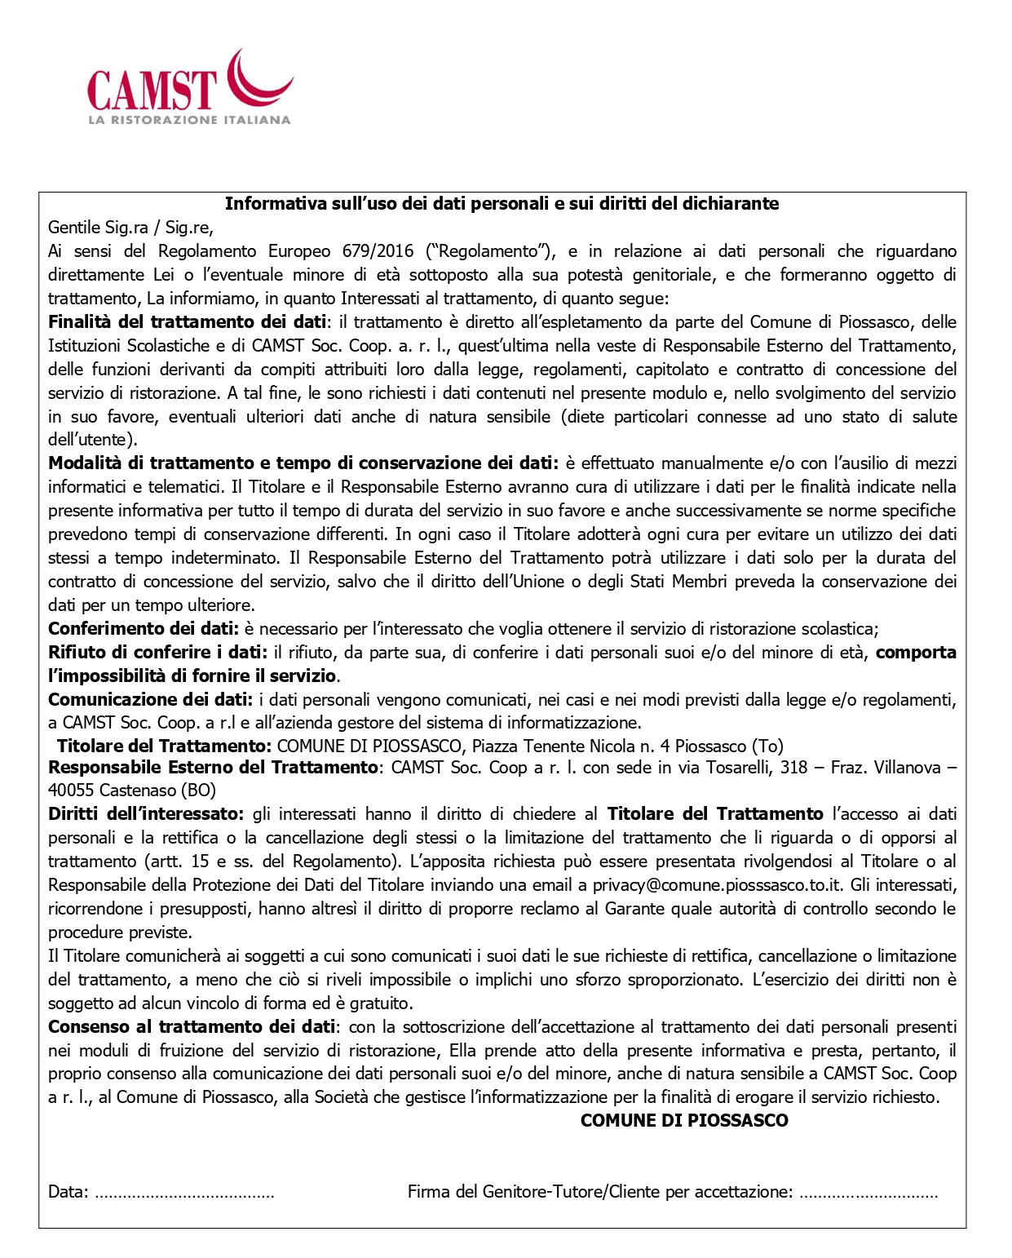
DIETA ETICO-RELIGIOSA SENZA CERTIFICATO MEDICO

DIETA SPECIALE

Data_____________________ Firma del richiedente___________________________

Informativa sull’uso dei dati personali e sui diritti del dichiarante
Gentile Sig.ra / Sig.re,
Ai sensi del Regolamento Europeo 679/2016 (“Regolamento”), e in relazione ai dati personali che riguardano direttamente Lei o l’eventuale minore di età sottoposto alla sua potestà genitoriale, e che formeranno oggetto di trattamento, La informiamo, in quanto Interessati al trattamento, di quanto segue:
Finalità del trattamento dei dati: il trattamento è diretto all’espletamento da parte del Comune di Piossasco, delle Istituzioni Scolastiche e di CAMST Soc. Coop. a. r. l., quest’ultima nella veste di Responsabile Esterno del Trattamento, delle funzioni derivanti da compiti attribuiti loro dalla legge, regolamenti, capitolato e contratto di concessione del servizio di ristorazione. La base giuridica del trattamento ai sensi dell'art. 6, comma 1, lett. e del GDPR è l'esecuzione di un compito di interesse pubblico o connesso all'esercizio di pubblici poteri di cui è investito il titolare del trattamento. A tal fine, le sono richiesti i dati contenuti nel presente modulo e, nello svolgimento del servizio in suo favore, eventuali ulteriori dati anche di natura sensibile (diete particolari connesse ad uno stato di salute dell’utente) che potranno essere validamente trattati ai sensi dell'art. 9, comma 2 lett g.
Modalità di trattamento e tempo di conservazione dei dati: è effettuato manualmente e/o con l’ausilio di mezzi informatici e telematici. Il Titolare e il Responsabile Esterno avranno cura di utilizzare i dati per le finalità indicate nella presente informativa per tutto il tempo di durata del servizio in suo favore e anche successivamente se norme specifiche prevedono tempi di conservazione differenti. In ogni caso il Titolare adotterà ogni cura per evitare un utilizzo dei dati stessi a tempo indeterminato. Il Responsabile Esterno del Trattamento potrà utilizzare i dati solo per la durata del contratto di concessione del servizio, salvo che il diritto dell’Unione o degli Stati Membri preveda la conservazione dei dati per un tempo ulteriore.
Conferimento dei dati: è necessario per l’interessato che voglia ottenere il servizio di ristorazione scolastica;
Rifiuto di conferire i dati: il rifiuto, da parte sua, di conferire i dati personali suoi e/o del minore di età, comporta l’impossibilità di fornire il servizio.
Comunicazione dei dati: i dati personali vengono comunicati, nei casi e nei modi previsti dalla legge e/o regolamenti, a CAMST Soc. Coop. a r.l e all’azienda gestore del sistema di informatizzazione Progetti e Soluzioni.
Titolare del Trattamento: COMUNE DI PIOSSASCO, Piazza Tenente Nicola n. 4 Piossasco (To)
Responsabile Esterno del Trattamento: CAMST Soc. Coop a r. l. con sede in via Tosarelli, 318 – Fraz. Villanova – 40055 Castenaso (BO)
Diritti dell’interessato: gli interessati hanno il diritto di chiedere al Titolare del Trattamento l’accesso ai dati personali e la rettifica o la cancellazione degli stessi o la limitazione del trattamento che li riguarda o di opporsi al trattamento (artt. 15 e ss. del Regolamento). L’apposita richiesta può essere presentata rivolgendosi al Titolare o al Responsabile della Protezione dei Dati del Titolare inviando una email a privacy@comune.piosssasco.to.it. Gli interessati, ricorrendone i presupposti, hanno altresì il diritto di proporre reclamo al Garante quale autorità di controllo secondo le procedure previste.
Il Titolare comunicherà ai soggetti a cui sono comunicati i suoi dati le sue richieste di rettifica, cancellazione o limitazione del trattamento, a meno che ciò si riveli impossibile o implichi uno sforzo sproporzionato. L’esercizio dei diritti non è soggetto ad alcun vincolo di forma ed è gratuito.
Consenso al trattamento dei dati: con la sottoscrizione dell’accettazione al trattamento dei dati personali presenti nei moduli di fruizione del servizio di ristorazione, Ella prende atto della presente informativa e presta, pertanto, il proprio consenso alla comunicazione dei dati personali suoi e/o del minore, anche di natura sensibile a CAMST Soc. Coop a r. l., al Comune di Piossasco, alla Società che gestisce l’informatizzazione per la finalità di erogare il servizio richiesto.
COMUNE DI PIOSSASCO

Data:_________________ Firma del Genitore-Tutore/Cliente per accettazione:____________________________________
………………………………………………………………………………………………………………………………….......
Ricevuta di sospensione dieta
Anno scolastico 2022-2023
COMPILAZIONE A CURA DELLO SPORTELLO CAMST

Alunno/a ___________________________________________________

Scuola ________________________________________________

Classe ________________________________________________

Data ___________ Sportello Camst

____________________________

